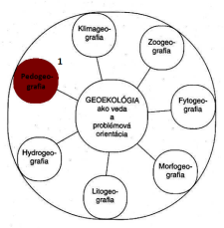Jméno PŘÍJMENÍ  
UČO; X. roč. B-GK-GEOG  
MÍSTO, DATUM

**METODY GEOGRAFICKÉHO VÝZKUMU**

1. cvičení – Vybrané fyzicko-geografické metody: Pedogeografie a pedologie

**ZADÁNÍ:**

Popište alespoň 3 převažující půdní typy v nejbližším okolí vašeho bydliště (v případě souvislé městské zástavby vyhledejte oblast s převažujícím vegetačním pokryvem). Krátce charakterizujte vytyčenou plochu, na území které obce/regionu/okresu leží, rozloha, charakter a využití krajiny. Nakonec se zamyslete nad faktory podmiňující vznik právě těch půdních typů/subtypů, které ve vašem území dominují (vliv vegetace, vodních toků, srážek, člověka aj.).

**PRACOVNÍ POSTUP:**

V tomto cvičení byste měli upřednostnit okolí vašeho trvalého bydliště. Bydlíte-li v centru většího města (Brno, Zlín …), pokuste se vybrat libovolné jiné místo, které je vám blízké a u kterého nepřevažuje městská zástavba. Na základě půdní mapy 1:50 000 ([*http://mapy.geology.cz/pudy/*](http://mapy.geology.cz/pudy/)) vytyčte plochu o velikosti cca 2–5 km2 zahrnující 3 dominantní půdní typy v nejbližším okolí vašeho bydliště. (podkladová mapa: *kompletní*, Zoom: *max.*, Fce *Kreslení*, Průhlednost: *0*, zatrhnout fci *Měření* – *Kilometry* *čtvereční).* Součástí mapy by měly být i základní mapové prvky (název, mapová plocha, legenda, měřítko, tiráž). V tomto cvičení na ně zatím není kladen důraz. Převažující půdní typy/subtypy jsou k nalezení pomocí funkce *Legenda mapy*, bližší specifikace např. na [*http://klasifikace.pedologie.czu.cz/*](http://klasifikace.pedologie.czu.cz/). Na tomto odkazu můžete využít fotografie jednotlivých půdních typů/subtypů a přiložit je k jejich popisu. Konkrétní půdní subtyp lze stanovit např. pomocí geologické mapy ČR <http://www.geologicke-mapy.cz/regiony/>.

Výstupem cvičení jsou:

* charakteristika vybraného území (3–5 vět)
* výřez z půdní mapy 1:50 000 s vaším zájmovým územím
* popis 3 převažujících půdních typů/subtypů se 3 ilustračními obrázky
* zamyšlení se nad faktory podmiňujících vznik převažujících typů/subtypů (3–5 vět)

**VYPRACOVÁNÍ:**

Vybrané území se nachází v okolí obce …, která leží v okrese … Jeho rozloha je … km2. Toto území je typické …

Popis obrázku by měl být na stejné stránce jako obrázek.

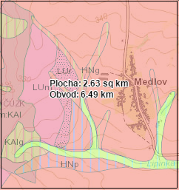

Obr. 1 Výřez vybraného území z půdní mapy 1:50 000. *Zdroj: ČGS, [www]*

Ve studovaném území dominuje půdní typ HN hnědozem, konkrétně subtyp HNm hnědozem modální, která se vyznačuje … (*zdroj*).

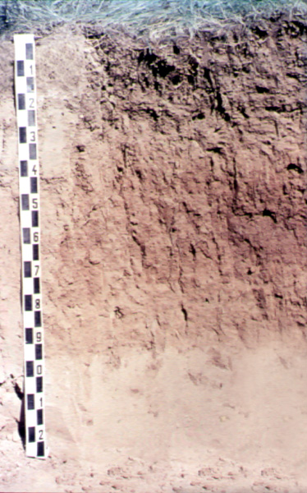

Obr. 2 Půdní profil subytypu HNm hnědozem modální na vybraném území. *Zdroj:* *TKSP ČR, [www]*

Dalším významným půdním typem/subtypem ve vytyčeném území je …

Obr. 3 a 4

Slovní komentář by se měl pohybovat v rozsahu max. 1 normostrany (doporučeno 900–1800 znaků)

**ZÁVĚR:**

Ve vybraném území měly na vznik převažujících typů/subtypů půdy vliv především …

**ZDROJE LITERATURY:**

Česká geologická služba – půdní mapa 1:50 000: <http://mapy.geology.cz/pudy/> (16. 2. 2015)

Taxonomický klasifikační systém půd ČR: <http://klasifikace.pedologie.czu.cz/> (16. 2. 2015)

…